Муниципальное бюджетное образовательное учреждение дополнительного образования детей Центр развития творчества детей и юношества станицы Медведовской МО Тимашевский район

Методические рекомендации

«Игольница»

Автор: В.С. Плохая
педагог дополнительного образования

2014
Содержание
1. Введение ………………………………………………3
2. Инструменты и материалы …………………………..4
3. Технология изготовления игольницы ……………….5
4. Список литературы ……………………………………12

1. Введение
Данные методические рекомендации предназначены для педагогов дополнительного образования, эффективны при изучении раздела «Сувениры. Вязание кактуса» дополнительной образовательной программы «Волшебный клубок» (вязание крючком), которая реализуется в художественно-эстетической направленности. Методические рекомендации рассчитаны для работы с учащимися 9-14 лет.
Актуальность разработки заключается в том, что народное и декоративно-прикладное искусство являются неотъемлемой частью художественной культуры. Произведения прикладного искусства отражают художественные традиции нации, миропонимание, мировосприятие и художественный опыт народа, сохраняют историческую память. Ценность произведений народного декоративно-прикладного искусства состоит не только в том, что они представляют природный мир, материальную культуру, но еще и в том, что они являются памятниками культуры духовной. Именно духовная значимость предметов народного искусства особенно возрастает в наше время.
Декоративно-прикладное творчество является почвой и основой любой национальной культуры, поэтому необходимо учитывать национальные традиции при обучении тому или иному его виду.
Целью разработки является создание условий для освоения детьми навыков работы крючком.
В ходе достижения цели предполагается решение следующих основных задач:
-овладение условными обозначениями и основными приемами вязания;
-развитие мелкой моторики;
-развитие творческой активности;
-формирование художественного вкуса, чувства стиля, гармонии и равновесия в композиции;
-формирование наблюдательности, усидчивости, аккуратности.

2. Инструменты и материалы.
Материалы необходимые при изготовлении изделия:
- пряжа
- крючок
- пластмассовый стакан
- палочка
- декоративные камушки
- клей ПВА
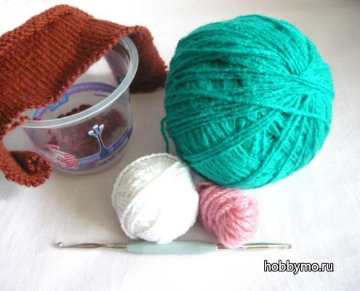

3. Технология изготовления игольницы.
Кактус-Игольница (вязание крючком)
Кактусы цветут довольно редко, но можно обхитрить природу и связать свой собственный цветущий кактус, из которого еще может получиться отличная игольница.
Ход работы:
Тело кактуса может быть разной формы: шар, эллипс, как дерево. В независимости от выбранной формы вначале вяжется кружок из столбиков без накидов (основная вязка).
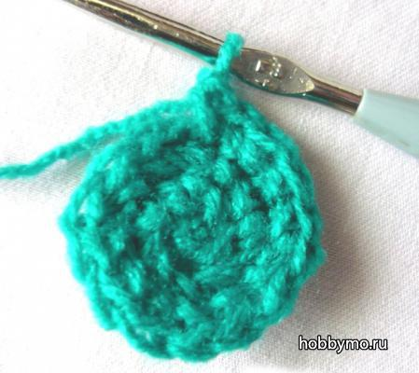

Для нашего кактуса (форма дирижабль) рекомендуется постепенно прибавлять рабочие столбики в каждом ряду (по 2-3 ст.б/н). А с середины не добавлять новые петли.
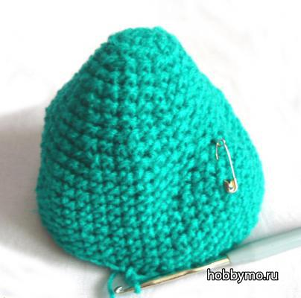
Теперь вяжем в обратном порядке, то есть убавляем количество столбиков - по 3-4 в каждом ряду. Дойдя до восьми петель, заканчиваем работу и отрезаем рабочую нить. В итоге останется маленькое отверстие.
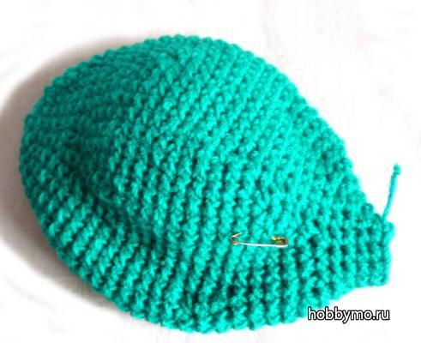
Ответвления кактуса. Принцип их вязания такой же, как и у тела кактуса, только нужно меньшее количество петель. Рядов для вязки – 10-12.
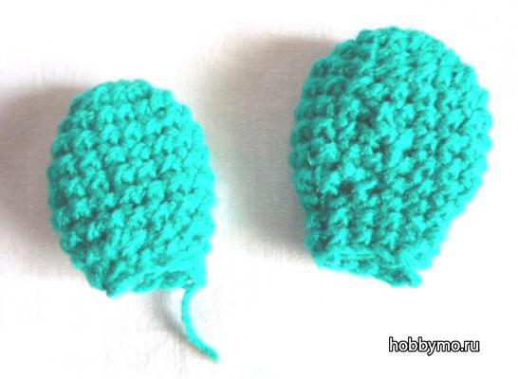

Теперь набиваем маленькие кактусики ватой. И выбираем их будущее положение на теле кактуса.
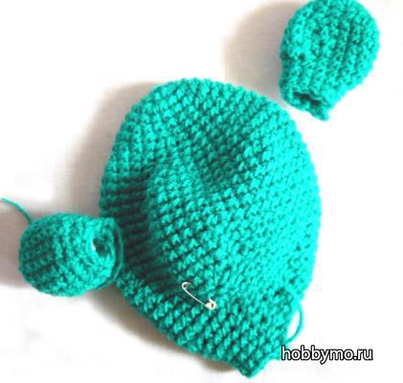

Вяжем цветочек по схеме.

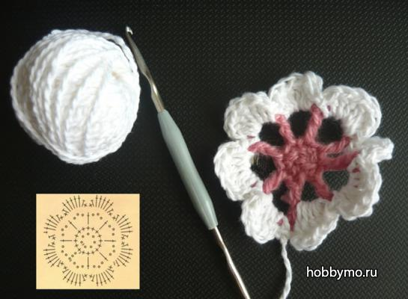

Пришиваем связанный цветок к одному из маленьких кактусов.

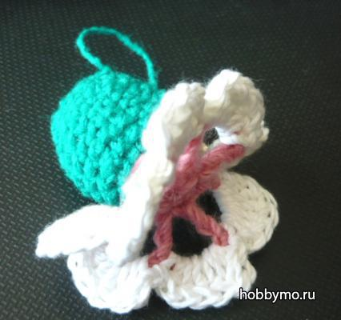

Пришиваем все детали к туловищу кактуса. И наполняем его ватой.

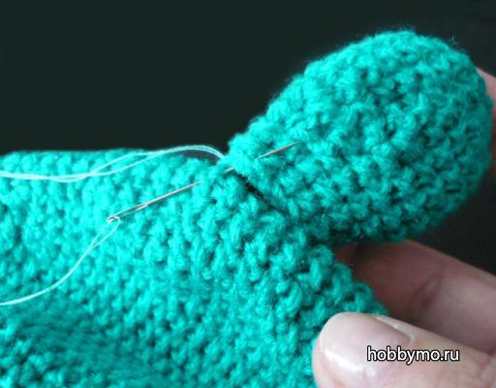

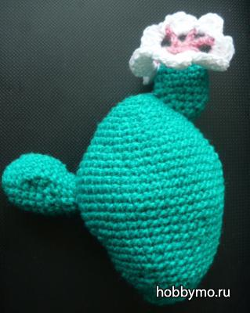

Теперь вяжем горшочек для кактуса. Сначала делаем кружок столбиками без накида. Диаметр круга должен соответствовать дну выбранной вами баночки.

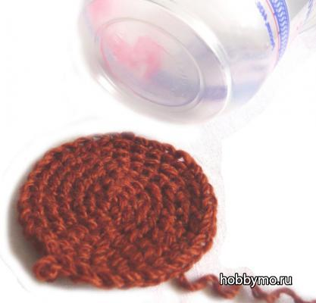

2-3 ряда провязываем без добавления петель, тогда оформятся стенки горшочка. Но потом необходимо прибавлять петли, по 2-3 в ряду. В середине горшочка провязываем ряд с дырочками (1 ст.с/н, 1 в.п., одну петлю нижнего ряда пропустить и т.д.). Вяжем цепочку из пряжи желтого цвета. Получившуюся веревочку продеваем через дырочки, завязываем бантик.
Высота вязанного горшочка равна высоте банки + еще 2 см на заворот внутрь.
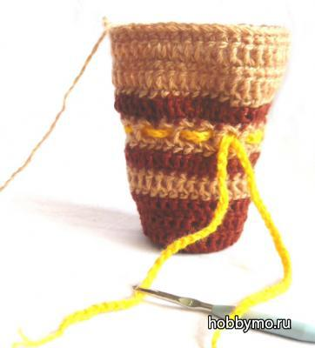

Вставляем пластиковую баночку в вязанный чехол, туго натягиваем. Заворачиваем края во внутрь (края можно приклеить двусторонним скотчем, чтобы они не вылезали).
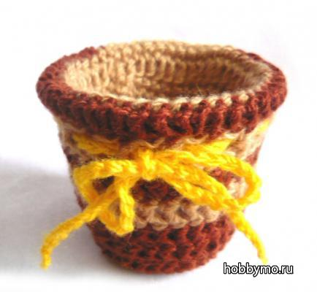

Накладываем декоративных камешков в горшок приблизительно до середины и заливаем клеем ПВА.
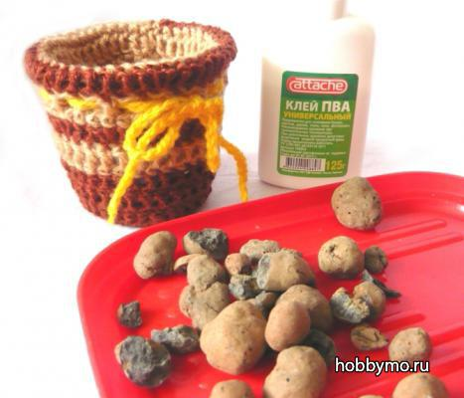

Для того чтобы кактус стоял ровно в горшке понадобится небольшая палочка. Вставляем палочку в туловище и один конец опускаем в горшок. Засыпаем палочку камешками и заливаем клеем.
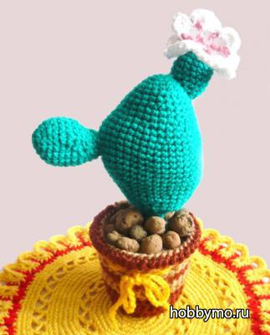

Вот и все! Вязанный кактус-игольница готов!

4. Список литературы:

- «Волшебный клубок», АСТ – Москва, 2000 г.
- «Вязание крючком. Новые узоры», Рипол классик, 2008 г.
- Тарасенко С.Ф. «Забавные поделки крючком и спицами», Москва, «Просвещение», 1992 г.
- Еременко Т.И. «Рукоделие», 1998 г.
- Журналы для вязания крючком и спицами:
«Валентина»,
«Диана»,
«Лола».

